RIWAYAT HIDUP
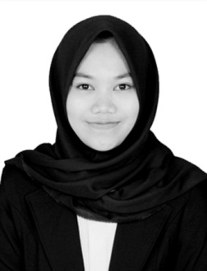
Devi Arvianti, Lahir di Doloh, Desa Kolai pada tanggal 31 Oktober 1996 Kabupaten Enrekang Provinsi Sulawesi Selatan. Agama Islam dan belum menikah. Anak pertama dari lima bersaudara pasangan Mustari Sannang, S.Hut. dan Hawati. Peneliti memulai jenjang pendidikan di Sekolah Dasar pada tahun 2002 di SD Negeri 38 Kolai dan tamat tahun 2008. Pada tahun itu juga peneliti melanjutkan pendidikan ke MTsN 1 Baraka dan tamat pada tahun 2011. Lalu melanjutkan pendidikan MAN 1 Baraka dan menyelesaikan pendidikan tahun 2014. Dengan izin Allah, pada tahun 2014 peneliti kemudian melanjutkan pendidikan ke Perguruan Tinggi dan Alhamdulillah peneliti berhasil diterima dan terdaftar sebagai mahasiswi di Universitas Negeri Makassar (UNM), Fakultas Ilmu Pendidikan, Jurusan Guru Sekolah Dasar (PGSD), program Strata (S1) bertempat di UPP PGSD Makassar Fakultas Ilmu Pendidikan Universitas Negeri Makassar.

